**Đề tài: Phần mềm Quản lý nhà hàng**

**Tên dự án:** Phần mềm Quản lý Quản lý nhà hàng

**Nhóm thực hiện:** Nhóm 8 - Lớp DH13C6

**Thành viên:**

1. Bùi Mạnh Dũng - Trưởng Nhóm
2. Trương Quân Bảo
3. Nguyễn Phạm Thành Công
4. Bùi Ngọc Chung
5. Phùng Việt Anh

**Báo cáo tuần 4: Nộp Sản Phẩm 2**

**1. Xác định các thực thể (Entities)**

**-Nhân viên (Staff)**

**-Khách hàng (Customer)**

**-Món ăn (MenuItem)**

**-Bàn ăn (Table)**

**-Order**

**-Chi tiết order (OrderItem)**

**-Hóa đơn (****Invoice****)**

**2. Xác định thuộc tính (Attributes)**

-**Nhân viên (Staff) :** ma_nv (PK) , ten_nv, ngay_sinh, gioi_tinh, chuc_vu, sdt, dia_chi, ngay_vao_lam, trang_thai, username, password_hash

-**Khách hàng (Customer)** : ma_kh (PK) , ten_kh, sdt , gioi_tinh , loai_khach

-**Món ăn (MenuItem)** : ma_mon(PK) , ten_mon, loai_mon , gia , tinh_trang

**-Bàn ăn (Table)** : ma_ban (PK) , ten_ban, so_nguoi, tinh_trang, vi_tri ,ma_kh(FK)

**-Order : ma_order (PK)** , ngay_gio_tao , tinh_trang_order , ma_ban (FK) , ma_nv(FK), ma_kh(FK)

**-Chi tiết order (OrderItem)** : ma_order(PK,FK) , ma_mon(PK,FK), so_luong, gia_tai_thoi_diem , tinh_trang

**-Hóa Đơn (Invoice)** :ma_hoa_don(PK) , ngay_lap, tong_tien, tinh_trang_thanh_toan, phuong_thuc , ma_order(FK) , ma_ban(FK) , ma_kh(FK)

**Các bảng mô tả**

**Bảng 1: NHAN_VIEN (Staff)**

|  |  |  |  |  |  |
| --- | --- | --- | --- | --- | --- |
| **STT** | Tên thuộc tính | Mô tả | Khoá chính | Khoá phụ | Ghi chú |
| 1 | ma_nv | Mã nhân viên | Pk |  | Định danh duy nhất |
| 2 | ten_nv | Tên nhân viên |  |  |  |
| 3 | ngay_sinh | Mã khách hàng |  |  |  |
| 4 | gioi_tinh | Giới tính nv |  |  |  |
| 5 | chuc_vu | Chức vụ |  |  |  |
| 6 | sdt | SĐT Nhân viên |  |  |  |
| 7 | dia_chi | Địa chỉ nhân viên |  |  |  |
| 8 | ngay_vao_lam | Ngày vào làm |  |  |  |
| 9 | trang_thai | Trạng thái đang làm hay nghỉ |  |  |  |
| 10 | username | Tên đăng nhập |  |  |  |
| 11 | password_hash | Mật khẩu |  |  |  |

**Bảng 2 : KHACH_HANG(Customer)** : ma_kh (PK) , ten_kh, sdt , gioi_tinh , loai_khach

|  |  |  |  |  |  |
| --- | --- | --- | --- | --- | --- |
| **STT** | Tên thuộc tính | Mô tả | Khoá chính | Khoá phụ | Ghi chú |
| 1 | ma_kh | Mã khách hàng | Pk |  | Định danh duy nhất |
| 2 | ten_kh | Tên Khách hàng |  |  |  |
| 3 | sdt | Số điện thoại khách hàng |  |  |  |
| 4 | gioi_tinh | Giới tính khách |  |  |  |
| 5 | loai_khach | Loại khách (vãng lai/thành viên) |  |  |  |

**Bảng 3 : MON_AN(MENUITEM)**

|  |  |  |  |  |  |
| --- | --- | --- | --- | --- | --- |
| **STT** | Tên thuộc tính | Mô tả | Khoá chính | Khoá phụ | Ghi chú |
| 1 | ma_mon | Mã món ăn | Pk |  | Định danh duy nhất |
| 2 | ten_mon | Tên món |  |  |  |
| 3 | loai_mon | Loại món ăn |  |  |  |
| 4 | gia | Giá trong menu |  |  |  |
| 5 | tinh_trang | Tình trạng món ăn (có sẵn hoặc đã hết) |  |  |  |

**Bảng 4: BAN_AN (TABLE)**

|  |  |  |  |  |  |
| --- | --- | --- | --- | --- | --- |
| **STT** | Tên thuộc tính | Mô tả | Khoá chính | Khoá phụ | Ghi chú |
| 1 | ma_ban | Mã bàn ăn | Pk |  | Định danh duy nhất |
| 2 | ma_kh | Mã Khách đặt hàng |  | FK | Tham chiếu  KHACHHANG |
| 3 | ten_ban | Tên bàn để hiển thị cho nv |  |  |  |
| 4 | so_nguoi | Số người trong bàn |  |  |  |
| 5 | tinh_trang | Tình trạng bàn có sẵn hay đã đặt |  |  |  |
| 6 | vi_tri | Trong nhà hoặc ngoài trời (tuỳ chọn) |  |  |  |

**Bảng 5 : ORDERS**

|  |  |  |  |  |  |
| --- | --- | --- | --- | --- | --- |
| **STT** | Tên thuộc tính | Mô tả | Khoá chính | Khoá phụ | Ghi chú |
| 1 | ma_order | Mã đơn hàng | Pk |  | Định danh duy nhất |
| 2 | ma_ban | Mã bàn ăn |  | Fk | Tham chiếu BANAN |
| 3 | ma_nv | Mã nhân viên tạo order |  | Fk | Tham chiếu NHANVIEN |
| 4 | ma_kh | Mã khách hàng đặt món |  | Fk | Tham chiếu KHACHHANG |
| 5 | ngay_gio_tao | Ngày giờ tạo order |  |  |  |
| 6 | tinh_trang_order | Tình trạng chuẩn bị món ăn |  |  |  |

**Bảng 6 :CHI_TIET_ORDER (ORDERITEM)**

|  |  |  |  |  |  |
| --- | --- | --- | --- | --- | --- |
| **STT** | Tên thuộc tính | Mô tả | Khoá chính | Khoá phụ | Ghi chú |
| 1 | ma_order | Mã order | PK(kết hợp) | Fk | Tham chiếu ORDER |
| 2 | ma_mon | Mã mon an | PK (kết hợp) | Fk | Tham chiếu MON AN |
| 4 | so_luong | Số Lượng Món Ăn |  |  |  |
| 5 | gia_tai_thoi_diem | Ghi nhận giá khi order |  |  |  |
| 6 | tinh_trang | các tinh trang 'DangCheBien','DaPhucVu','DaHuy' |  |  |  |

**Bảng 7 : HOA_DON (INVOICE)**

|  |  |  |  |  |  |
| --- | --- | --- | --- | --- | --- |
| **STT** | Tên thuộc tính | Mô tả | Khoá chính | Khoá phụ | Ghi chú |
| 1 | ma_hoa_don | Mã hoá đơn | Pk |  | Định danh duy nhất |
| 2 | ma_ban | Mã bàn ăn |  | Fk | Tham chiếu DATBAN |
| 3 | ma_kh | Mã khách hàng |  | Fk | Tham chiếu KHACHHANG |
| 4 | ma_order | Mã order |  | Fk | Tham chiếu order |
| 5 | ngay_lap | Ngày lập hoá đơn |  |  |  |
| 6 | tong_tien | Tổng tiền |  |  |  |
| 7 | tinh_trang_thanh_toan | Tình trạng thanh toán |  |  |  |
| 8 | phuong_thuc | Các phương thức thanh toán (Tiền mặt , thẻ , khác ) |  |  |  |

**3. Xác định quan hệ giữa các thực thể**

**Nhân viên - Order**: Một nhân viên có thể lập nhiều order (1-N).

**Nhân viên - Hóa đơn** : Một nhân viên có thể tạo nhiều hóa hơn (1 - N)

**khách hàng - Order**: Một khách hàng có thể gọi nhiều order (1-N)

**Khách hàng - Hóa đơn**: Một khách hàng có thể thanh toán nhiều hóa đơn (1-N).

**khách hàng - Bàn ăn**: Một khách hàng có thể đặt nhiều bàn ăn (1-N)

**Bàn ăn - Order**: Một bàn ăn có thể có nhiều order (1-N).

**Order - Chi tiết order (OrderItem)**: Một order có thể có nhiều chi tiết order (1-N).

**Món ăn - Chi tiết order (OrderItem)**: Một món ăn có thể xuất hiện trong nhiều chi tiết order (1-N).

**Order - Hóa đơn**: Một order sẽ gắn với một hóa đơn (1-1).

**4. Vẽ mô hình ERD (Entity-Relationship Diagram)**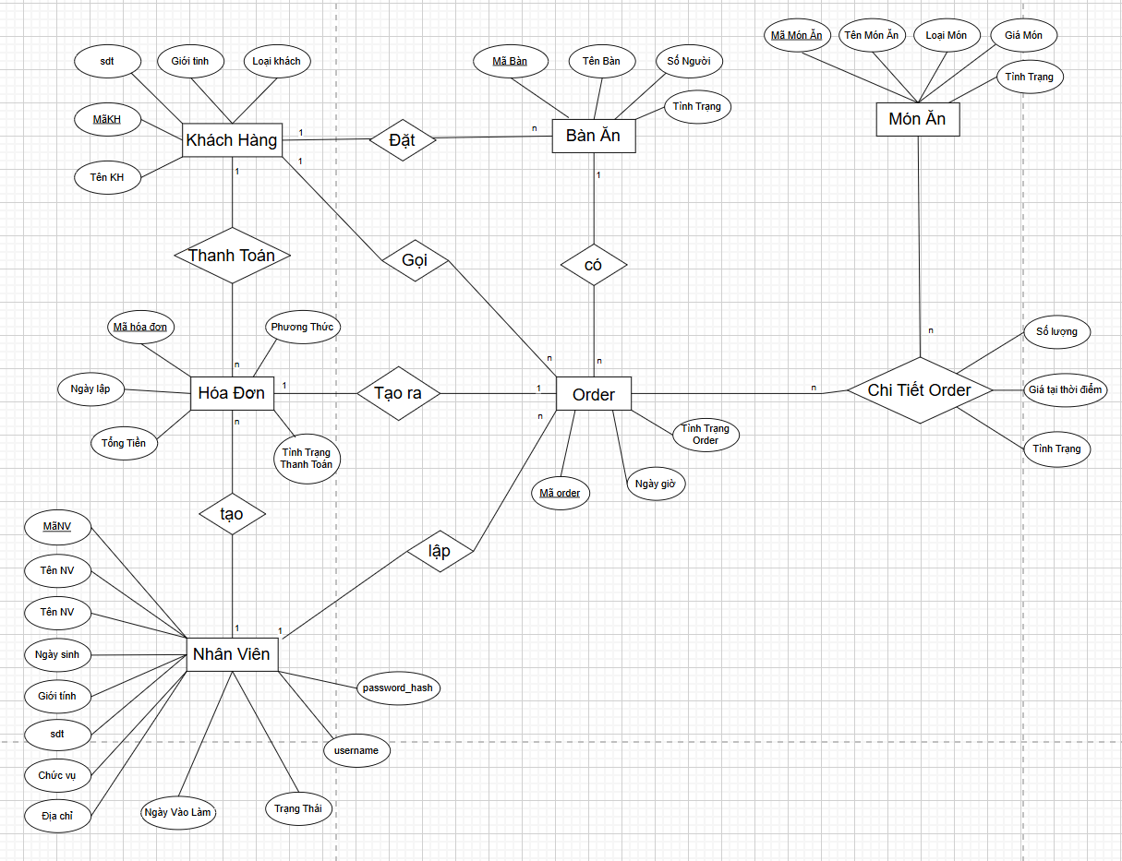

**5. Chuyển đổi mô hình ERD sang mô hình quan hệ**

**NHAN_VIEN**(ma_nv, ten_nv, ngay_sinh, gioi_tinh, chuc_vu, dia_chi, ngay_vao_lam, trang_thai, username, password_hash)

**KHACH_HANG**(ma_kh, ten_kh, sdt, gioi_tinh, loai_khach)

**MON_AN**(ma_mon, ten_mon, loai_mon, gia, tinh_trang)

**BAN_AN**(ma_ban, ten_ban, so_nguoi, tinh_trang, vi_tri, ma_kh)

**ORDERS**(ma_order, ngay_gio_tao, tinh_trang_order, ma_ban, ma_nv, ma_kh)

**CHI_TIET_ORDER**(ma_order, ma_mon, so_luong, gia_tai_thoi_diem, tinh_trang)

**HOA_DON** (ma_hoa_don , ngay_lap, tong_tien, tinh_trang_thanh_toan, phuong_thuc , ma_order, ma_ban, ma_kh)

**6. Chuẩn hóa cơ sở dữ liệu (Normalization)**

Đảm bảo dữ liệu không trùng lặp, không dư thừa. Thường chuẩn hóa đến 3NF (Third Normal Form).

**7.Triển khai cơ sở dữ liệu**

**-- Tạo database**

CREATE DATABASE QuanLyNhaHang;

USE QuanLyNhaHang;

**-- Bảng Nhân viên**

CREATE TABLE NHAN_VIEN (

ma_nv INT AUTO_INCREMENT PRIMARY KEY,

ten_nv VARCHAR(100) NOT NULL,

ngay_sinh DATE,

gioi_tinh ENUM('Nam','Nữ','Khác'),

chuc_vu VARCHAR(50),

sdt VARCHAR(20),

dia_chi VARCHAR(200),

ngay_vao_lam DATE,

trang_thai ENUM('Đang làm','Nghỉ việc'),

username VARCHAR(50) UNIQUE,

password_hash VARCHAR(255)

);

**-- Bảng Khách hàng**

CREATE TABLE KHACH_HANG (

ma_kh INT AUTO_INCREMENT PRIMARY KEY,

ten_kh VARCHAR(100) NOT NULL,

sdt VARCHAR(20),

gioi_tinh ENUM('Nam','Nữ','Khác'),

loai_khach ENUM('Vãng lai','Thành viên')

);

**-- Bảng Món ăn**

CREATE TABLE MON_AN (

ma_mon INT AUTO_INCREMENT PRIMARY KEY,

ten_mon VARCHAR(100) NOT NULL,

loai_mon VARCHAR(50),

gia DECIMAL(12,2) NOT NULL,

tinh_trang ENUM('Còn','Hết') DEFAULT 'Còn'

);

**-- Bảng Bàn ăn**

CREATE TABLE BAN_AN (

ma_ban INT AUTO_INCREMENT PRIMARY KEY,

ten_ban VARCHAR(50),

so_nguoi INT,

tinh_trang ENUM('Trống','Đã đặt','Đang sử dụng') DEFAULT 'Trống',

vi_tri VARCHAR(50),

ma_kh INT,

FOREIGN KEY (ma_kh) REFERENCES KHACH_HANG(ma_kh)

);

**-- Bảng Order**

CREATE TABLE `ORDERS` (

ma_order INT AUTO_INCREMENT PRIMARY KEY,

ngay_gio_tao DATETIME DEFAULT CURRENT_TIMESTAMP,

tinh_trang_order ENUM('Đang chuẩn bị','Đã phục vụ','Đã hủy') DEFAULT 'Đang chuẩn bị',

ma_ban INT,

ma_nv INT,

ma_kh INT,

FOREIGN KEY (ma_ban) REFERENCES BAN_AN(ma_ban),

FOREIGN KEY (ma_nv) REFERENCES NHAN_VIEN(ma_nv),

FOREIGN KEY (ma_kh) REFERENCES KHACH_HANG(ma_kh)

);

**-- Bảng Chi tiết Order**

CREATE TABLE CHI_TIET_ORDER (

ma_order INT,

ma_mon INT,

so_luong INT NOT NULL,

gia_tai_thoi_diem DECIMAL(12,2) NOT NULL,

tinh_trang ENUM('Đang chế biến','Đã phục vụ','Đã hủy'),

PRIMARY KEY (ma_order, ma_mon),

FOREIGN KEY (ma_order) REFERENCES `ORDERS`(ma_order),

FOREIGN KEY (ma_mon) REFERENCES MON_AN(ma_mon)

);

**-- Bảng Hóa đơn**

CREATE TABLE HOA_DON (

ma_hoa_don INT AUTO_INCREMENT PRIMARY KEY,

ngay_lap DATETIME DEFAULT CURRENT_TIMESTAMP,

tong_tien DECIMAL(15,2) NOT NULL,

tinh_trang_thanh_toan ENUM('Chưa thanh toán','Đã thanh toán') DEFAULT 'Chưa thanh toán',

phuong_thuc ENUM('Tiền mặt','Thẻ','Khác'),

ma_order INT UNIQUE,

ma_ban INT,

ma_kh INT,

FOREIGN KEY (ma_order) REFERENCES `ORDERS`(ma_order),

FOREIGN KEY (ma_ban) REFERENCES BAN_AN(ma_ban),

FOREIGN KEY (ma_kh) REFERENCES KHACH_HANG(ma_kh)

);